

НАЦІОНАЛЬНИЙ ТЕХНІЧНИЙ УНІВЕРСИТЕТ УКРАЇНИ
«КИЇВСЬКИЙ ПОЛІТЕХНІЧНИЙ ІНСТИТУТ імені Ігоря Сікорського»
ФАКУЛЬТЕТ ПРИКЛАДНОЇ МАТЕМАТИКИ

Кафедра системного програмування та спеціалізованих комп’ютерних систем

Лабораторна робота №1

з дисципліни
«Бази даних і засоби управління»

Тема: «Проектування бази даних та ознайомлення з базовими операціями СУБД PostgreSQL»

Виконав: студент ІІI курсу
ФПМ групи КВ-84
Дембіцький М.О.
Перевірив:
Київ – 2020

Варіант (опис обраної предметної галузі):
Бібліотека.

Вимоги до звітування щодо пунктів 1-4 завдання:

У звіті щодо пункту №1 завдання має бути:
- перелік сутностей з описом їх призначення;
- графічний файл розробленої моделі «сутність-зв’язок»;
- назва нотації.
У звіті щодо пункту №2 завдання має бути:
- опис процесу перетворення (наприклад, “сутність А було перетворено у таблицю А, а зв’язок R (M:N) зумовив появу додаткової таблиці R1 тощо);
- схему бази даних у графічному вигляді з назвами таблиць (!) та зв’язками між ними.
У звіті щодо пункту №3 завдання має бути:
- пояснення щодо відповідності схеми бази даних нормальним формам НФ1, НФ2 та НФ3. У випадку невідповідності надати опис необхідних змін у схемі;
- У випадку проведення змін у схемі бази даних надати оновлену версію схеми, інакше - не наводити схему.
У звіті щодо пункту №4 завдання має бути:
- навести копії екрану з pgAdmin4, що відображають назви та типи стовпців (доступне у закладці “Columns” властивостей “Properties” таблиць дерева об’єктів у pgAdmin4);
- навести копії екрану з pgAdmin4, що відображають вміст таблиць бази даних у PostgreSQL. Таблиці на зображенні обов'язково повинні мати назву!

Звіт щодо пункту №1 завдання:
Перелік сутностей з описом їх призначення:
Сутність “Books” призначено для визначення назви та інформації про книги, які зберігаються в бібліотеці.
Сутність “Users” призначено для визначення користувачів, їх імен та того, чи віддають вони книги вчасно.
Сутність “Authors” призначено для визначення авторів книг та їх дати народження.
Сутність “Genres” призначено для визначення жанрів книг.

Графічний файл розробленої моделі «сутність-зв’язок»:
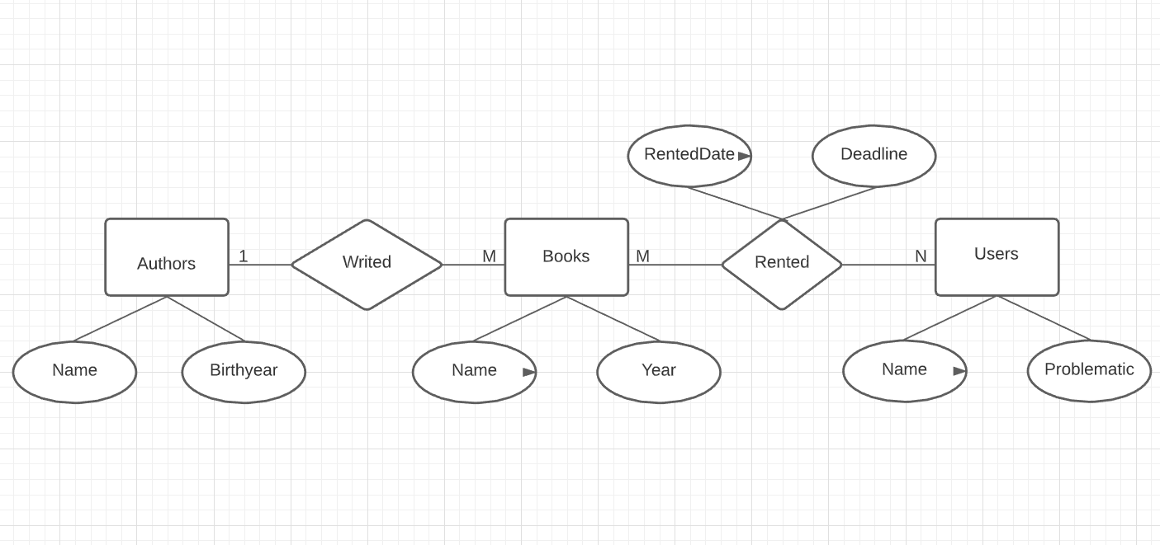
Назва нотації: Нотація Чена
Звіт щодо пункту №2 завдання:
Опис процесу перетворення: Сутності “ Books ”, “Users”,“Genres” та “Authors” було перетворено у таблиці з відповідними назвами. Зв’язок “Rented” зумовив появу додаткової таблиці “BookUserBindings”.

Схема бази даних у графічному вигляді:
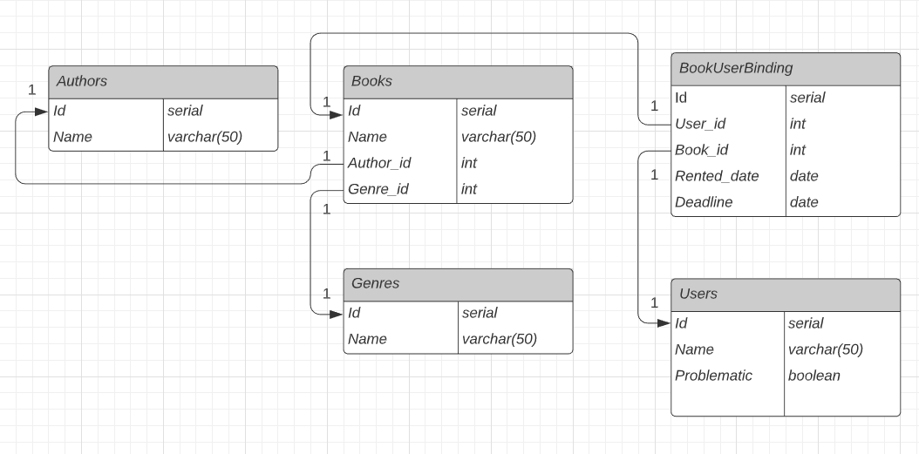
Звіт щодо пункту №3 завдання:
Пояснення щодо відповідності схеми бази даних нормальним формам:
Схема бази даних відповідає 1НФ тому що схема передбачає лише 1 елемент в кожній комірці.
Схема бази даних відповідає 2НФ тому що по-перше відповідає 1НФ, а по-друге не має складних потенційних ключів (таких, що складаються більш ніж з одного атрибута), отже вона автоматично перебуває в 2НФ.
Схема бази даних відповідає 3НФ тому що по-перше відповідає 2НФ, а по-друге відсутні транзитивні функціональні залежності неключових атрибутів від ключових.

Звіт щодо пункту №4 завдання:
Копії екрану з pgAdmin4, що відображають назви та типи стовпців та їх вміст бази даних у PostgreSQL:
